AllegatoA

SCHEMA DASEGUIRE NELLA COMPILAZIONE DELLA DOMANDA
(da inviarsi su carta libera)
AlPresidente
del Conservatorio A. Toscanini di Ribera (AG)

Il/la sottoscritto/a:Cognome
Corso Umberto I, 359 – 92016 Ripec:istitutotoscanini@pec.it

Nome

Codicefiscale

chiede di partecipare al concorso pubblico, per titoli ed esami, indetto con Decreto del Presidente n. … del…….perla formazione di una graduatoria di idonei al profilo diAssistenteAmministrativo,concontrattoa tempo determinato.

Atalfine,consapevoledellaresponsabilitàpenalecuipuòandareincontroincasodidichiarazionemendace(art. 76 D.P.R.445/2000),

DICHIARA
aisensi degliartt.19,19bis, 46e47del D.P.R.445/2000:

a)

Comune dinascita
Prov.
Data di / /nascita

b)
Comune Prov. CAP

Indirizzo

Telefono
Cell.
E-
mail

c)
Comune Prov. CAP

Indirizzo

Telefono
Cell.
E-
mail

d)

e)

(inalternativa):
cittadinanzadiunoStatomembro
titolaredeldirittodisoggiorno odeldiritto disoggiorno permanente;
cittadinodiPaesiterzi titolaredelpermessodi soggiornoCEsoggiornantedilungoperiodo;
cittadinodiPaesiterzititolaredellostatusdirifugiatoovverodellostatusdiprotezionesussidiaria.
e diessereinpossessodelseguentetitolodisoggiorno:

rilasciatoda

in data scadenza (eventuale) / /

- diavereadeguataconoscenzadellalinguaitaliana(solopericittadinidicittadinanzadiversadaquellaitaliana);
- diessereiscrittonellelisteelettoralidelComunedi (prov. )(incasodimancata iscrizione o cancellazione dalle liste medesime, specificare i motivi
);
ovvero,inalternativa:
digoderedeidiritticiviliepoliticinelpaesediorigine(solopericandidatidicittadinanzadiversadaquellaitaliana);
- diessereinpossessocosìcomeprevisto 2delbandodelseguentetitolodistudio:

conseguitopresso

il / /

con votazionedi

ovvero,in alternativa
- di essere in possesso della traduzione autenticata dalla competente rappresentanza diplomatica oconsolare italiana deltitolostesso(cui si allega copiaoriginale);

- di aver ottenuto decreto di equiparazione del predetto titolo dalla Presidenza del Consiglio deiMinistri

Dipartimentodellafunzione pubblica,prot.n. del

(indicaregliestremi)

Ovvero,diaverprovvedutoallarichiestadelmedesimoindata / /

- perinnatiprimadel1985,perquantoriguardagliobblighimilitari,ditrovarsinellaposizionedi
;

j)
- dinonavereprestatoservizipressopubbliche amministrazioni;
ovvero,inalternativa:
di avere prestato i seguenti servizi presso pubbliche amministrazioni:
)leeventualicausedirisoluzionedeiprecedentirapportidiimpiego ;
- dinonaver riportatocondanne penaliedinonavereprocedimentipenali pendenti
ovvero,inalternativa:
- (specificarelecondanneriportatee iprocedimentipenalipendenti)
;
- dinonesserestatodestituitoodispensatodall'impiegopressounapubblicaamministrazioneedinonesserestato dichiarato decaduto da altro impiego statale, ai sensi dell'art.127, lettera d), del Testo Unico sulledisposizioniconcernentiloStatutodegliimpiegati civilidelloStato,approvatocondecretodelPresidentedella Repubblica 10.1.1957,n. 3, per aver conseguito l'impiego mediante la produzione di documenti falsioviziati dainvalidità insanabile;

- di essere in possesso dei seguenti titoli di preferenza, a parità di valutazione,[1]

;
- di non avere un grado di parentela o affinità fino al quarto grado compreso con il Presidente, con ilDirettore o con un componente del Consiglio di Amministrazione del ConservatorioA. Toscanini di Ribera
- Essere in possesso di tutti i requisiti di cui all’art. 2 del bando;
- diaverricevuto,lettoecompresol'informativasultrattamentodeipropridatipersonaliaisensidell'art.13delRegolamento UE2016/679,comeindicato nell'allegato Ddel presentebando.

ALLEGATIALLADOMANDA
Il sottoscritto allegaalladomanda:
  - fotocopia,fronteeretro,diundocumentodiidentitàincorsodivalidità,apenadiesclusione;
  - dichiarazionie C;
  - eventualecertificazioneexLegge5febbraio1992,n.104.

Ilsottoscrittochiedeinoltrechetuttelecomunicazionirelativealpresenteconcorsosianoinviatealseguenteindirizzo, impegnandosiasegnalaretempestivamenteognivariazionedelmedesimo:

via..............................................................................................................................n................

-

Data, Firma

[1]Indicare l'eventualepossessodiunoopiùtitolichedannodirittoapreferenzaaparitàdivalutazione(art.10 delbandoeAllegato B).

Allegato B

TITOLIDIPREFERENZAE PRECEDENZA
(art.5, comma 4,del D.P.R. 09.05.1994, n.487)

gliinsignitidi medagliaalvalormilitare

deifiglia carico,indipendentementedalfattocheilcandidatosiaconiugatoomeno
dallaminoreetà

AllegatoC

DICHIARAZIONESOSTITUTIVADICERTIFICAZIONE

(Art.46D.P.R.n.445/2000)

(Art.47D.P.R.n. 445/2000)

IL/LASOTTOSCRITTO/A

Cognome

nome codicefiscale

natoa (provincia ) il

attualmenteresidentea (provincia )indirizzo c.a.p. telefono n.
consapevole che le ipotesi di falsità in atti e le dichiarazioni mendaci sono punite dal codice penale e delle leggispecialiin materia,

DICHIARA

diessereinpossessodeiseguentititolivalutabili del bando:Ulteriorititolidi studio:

Idoneità conseguitainprecedentiprocedureselettivedella categoriadiriferimentoosuperiori:

AttivitàlavorativaprestatapressoleIstituzioni AFAM:

Attivitàlavorativaprestatapressoaltre PubblicheAmministrazioni:

Altreesperienzeprofessionali

Luogo e data
Il/Ladichiarante

Allegato D
INFORMATIVAPRIVACYCONCORSIESELEZIONI
Redatta ai sensi 13 delRegolamento UE2016/679

OGGETTO:Aisensidell'articolo13delRegolamentoUE2016/679, i dati personali dell'interessato (denominati "Dati")verrannotrattatipergestirelerichiestedipartecipazioneaconcorsi e selezioni promossi dall'Istituto, in conformità allanormativa prevista dal Regolamento UE 2016/679 (denominato"Regolamento").
TITOLAREDELTRATTAMENTO:ConservatoriodiRibera A. Toscanini(di seguito titolare)con sede legaleinCorso Umberto I, 359– 92016 - CT.
Emaildicontatto:dpo@istitutotoscanini.it
RESPONSABILEDELLAPROTEZIONEDEIDATI:Il
Titolarehaindividuatoenominato,ilresponsabiledellaprotezionedeidati (RPD)aisensi 37delRegolamento.
IlResponsabiledellaProtezionedeiDati èraggiungibilealseguenteindirizzoemaildpo@istitutotoscanini.it
FINALITÀ DEL TRATTAMENTO: I Dati (compresi
eventualidatisensibiliogiudiziari)verrannotrattatipergestire
le richieste di partecipazione a concorsi e selezioni promossidall'Istituto. In particolare, il trattamento dei Dati avverrà per leseguentifinalità:
- Verificare la presenza dei requisiti richiesti per parteciparealleproveselettive(titoli,curriculum)el'assenzadiimpedimenti allapartecipazione (dati giudiziari);
- Accertare le eventuali disabilità permanenti o temporaneedell'interessatoperusufruiredieventualiagevolazionidurantele prove concorsuali;
- Verificare le eventuali condanne penali per detenuti chedesiderano partecipare a selezioni per accedere a corsi anumero chiuso.
CATEGORIEPARTICOLARIDIDATIPERSONALI:A
seguitodellarichiestadipartecipazioneaconcorsieselezioni,ilTitolarepotrebbetrattareidatisensibiliogiudiziaricomedefinitidagli artt. 9e10 del Regolamento.

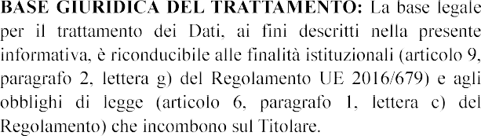



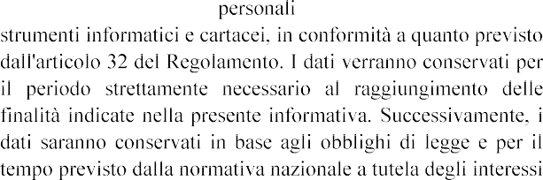

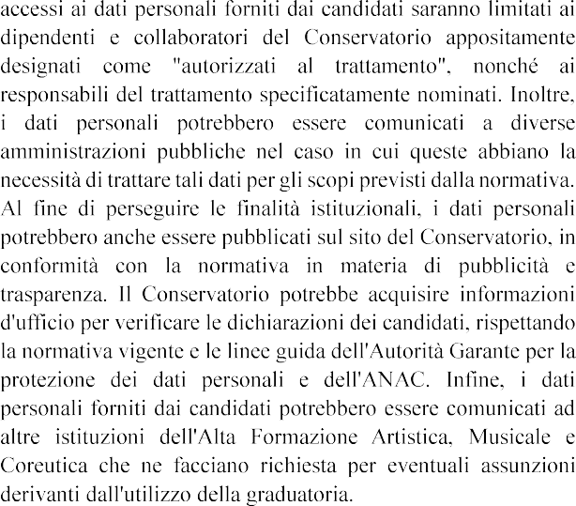

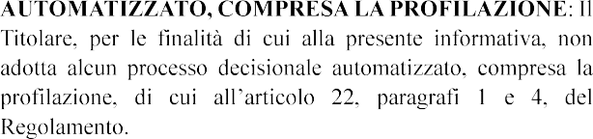
DIRITTI in ogni
momento,potràesercitareisuoidiritti(exartt.15-22RegolamentoUE2016/679)ed in particolareildirittodi:
- chiederelaconferma omenodipropridatipersonali;
- ottenere le indicazioni circa le finalità del trattamento, lecategoriedeidatipersonali,idestinatariolecategoriedidestinatari a cui i dati personali sono stati o saranno comunicatie,quandopossibile,ilperiodo diconservazione;
- ottenerela rettifica e lacancellazione deidati;
- ottenerelalimitazionedeltrattamento;
- ottenerelaportabilitàdeidati,ossiariceverlidauntitolaredeltrattamento,inunformatostrutturato,diusocomuneeleggibileda dispositivo automatico, e trasmetterli ad un altro titolare deltrattamentosenza impedimenti;
- opporsialtrattamentoinqualsiasimomentoedanchenelcasoditrattamentoperfinalitàdi marketing diretto;
- opporsiadunprocessodecisionaleautomatizzatorelativoallepersonecompresala profilazione.
- chiederealtitolaredeltrattamento ai dati personalie la rettifica o la cancellazione degli stessi o la limitazione deltrattamento che lo riguardano o di opporsi al loro trattamento,oltreal dirittoallaportabilitàdeidati;
- revocare il consenso in qualsiasi momento senza pregiudicarelaliceitàdeltrattamentobasatasulconsensoprestatoprimadellarevoca;
- proporrereclamo àGarante.
Perl'esercizioditalidiritti,operottenerequalsiasialtrainformazioneinmerito,lerichiestevannorivolteamezzoemailscrivendoalseguenteindirizzo:dpo@istitutotoscani.it.

